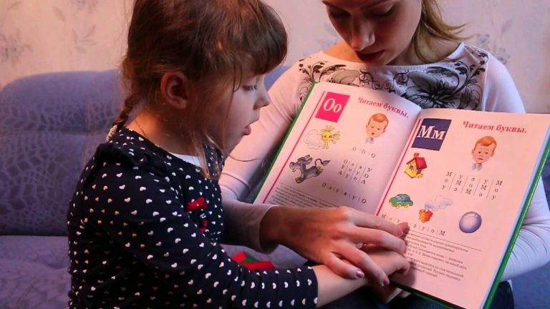 | Консультация для родителей  Подготовила Юртаева О. В.  «Как научить ребенка читать по слогам»
К сожалению или к счастью, но современные требования гласят, что ребенок должен уметь читать еще до того, как придет в первый класс. Возможно, это и к лучшему. Ведь если вы сумеете его заразить таким увлекательным процессом, как чтение, ребенку откроется целый мир фантазий и воображения! А это очень хорошо влияет на развитие мышления.
Итак. Как научить ребенка читать по слогам? Естественно, поначалу нужно познакомить его с книжкой, которая наверняка станет для него просто красочной игрушкой. Постепенно, читая малышу первые потешки, сказки и песенки, вы дадите ему возможность самому оценить, насколько это здорово – читать книгу.
До сих пор нет определенного мнения на счет, во сколько показывать детям впервые буквы? Наверное, стоит ориентироваться на самого ребенка. В любом случае, ему можно показывать буквы на кубиках, играть в них, складывать башни, не забывая произносить четко название букв. Так малыш подсознательно станет воспринимать и выучит азбуку.
Многие дети обожают, которая как бы «разговаривает» сама с ребенком. Скоро ваш малыш будет знать все буквы. Не забывайте хвалить его за сообразительность, играть в различные игры на узнавание букв и показывать, насколько это здорово – уметь читать.
Если у него есть братик или сестричка, можно показать, как это здорово, когда старший читает сам. Хорошо сыграют свою роль буквы на магнитах. Можно показывать малышу, как из букв получаются слова. Вот что такое обучение чтению по слогам? Процесс этот немного хлопотный, ведь дети должны сообразить, что при соединении двух букв получается какой-то звук. Когда малыш освоит это, все самое страшное будет уже позади!
Другие советы родителям
Теми же кубиками, магнитной азбукой, специальными карточками или при помощи букваря вы постепенно научите ваше чадо читать. Главное – никогда не ругать его, не заниматься, когда малыш устал или не в настроении.
И хвалить, как можно больше хвалить, тогда ребенок будет стремиться порадовать родителей еще.
Немало родителей, уделяющих внимание развитию детей, положительно отзываются об оригинальной обучающей методике, известной под названием «Кубики Зайцева». Наверняка многие слышали об уникальной авторской разработке талантливого педагога из Санкт-Петербурга Николая Александровича Зайцева, но не все знают, в чём же секрет эффективности необычных предметов. Кубики Зайцева научат быстро читать деток . Во время занятий сочетается игра с обучением, малыш не только видит склады, но и слышит их. Золотые, деревянные, железные, большие/маленькие кубики разных цветов и размеров, оригинальные таблицы плюс музыкальное сопровождение превращают обучение чтению из нудного, тяжёлого процесса в интересное, увлекательное занятие.
Кубики Зайцева: что это такое Набор для развивающих занятий состоит из следующих элементов: кубики – 52 единицы. Среди них 7 повторяющихся со слогами, которые малыши часто используют для простых, первых слов (ПА, ДЯ, МА); изделия разного цвета, большие/маленькие, двойные/одинарные; разновидности: золотые, деревянно-золотые, железно-золотые; белый кубик со знаками препинания; маленькие изделия с изображением мягких складов (ЛЯ), большие – твёрдых (ЛА); гласные, согласные буквы, мягкий, твёрдый знак обозначены разными цветами; в комплекте есть несколько таблиц, образцы складовых картинок, игровое поле; диск с пропевками для определённых игр и занятий; пособие (книжечка) для родителей, учителей, воспитателей дошкольных учреждений с описанием методики, правилами выполнения упражнений. Каждый урок подробно расписан. Например, на первом занятии детки рассматривают кубики, просто играют с ними, изучают каждую группу элементов по звучанию, цвету, размеру.
Суть методики: талантливый педагог Н.А.Зайцев отразил в своём творении идею, что элементарная частица речи – это не буква, а склад; идея проста – нужно показать, вместо того, чтобы долго рассказывать. Дети видят кубики, интересуются, что это такое, играют, затем начинается обучение. Происходит плавный переход от конкретно-образного через наглядность и действие к словесно-логическому; на гранях знаменитых развивающих элементов написаны склады и отдельные буквы (ПА, ЛЯ, КУ, ЛЬ, С и так далее); пары «Согласная + гласная», «Согласная + Ъ или Ь», склад из одной буквы; ребёнок начинает говорить, он произносит слоги, а не отдельные буквы. Эту особенность использовал Н.А.Зайцев; детки хорошо запоминают склады, достаточно быстро составляют слова из нескольких складов; ускорить обучение, придать больше веселья, внести игровые элементы помогает пропевание цепочек, блоков из складов; для удобства в комплекте идут таблицы, складовые картинки – образцы, по которым ребёнок легко составит слово; регулярные занятия помогают деткам разного возраста и степени подготовленности быстро научиться читать, писать диктанты, выучить буквы. Детям нужно наше внимание. Когда это будет – будет и результат.
